JEGYZŐKÖNYV

Adatkezelés XML környezetben

Féléves feladat

Teremfoglalás

Készítette: **Szabó Alexandra Marianna**

Neptunkód: **R65UKG**

Dátum: 2023.12.03.

**Tartalomjegyzék:**

**Bevezetés** 3

**A feladat leírása** 3

**1.** **feladat** 4

**1a) Az adatbázis ER modell tervezése** 4

**1b) Az adatbázis konvertálása XDM modellre** 5

**1c) Az XDM modell alapján XML dokumentum készítése** 5

**1d) Az XML dokumentum alapján XMLSchema készítése** 14

**2.** **feladat** 18

**2a)** adatolvasás 18

**2b)** adatmódosítás 18

**2c)** adatlekérdezés 18

**2d)** adatírás 18

# **Bevezetés**

## **A feladat leírása**

A beadandó témája egy adatbázis, mely segítségével tárolni tudjuk, hogy az egyetemen melyik terem foglalt és melyik terem szabad. Ha foglalt, akkor ki foglalta le és meddig lesz foglalva, vagy éppen milyen órára foglalták le az adott termet. A terem adatait például terem férőhelyét is letudjuk kérdezni belőle vagy hogy az adott terembe van-e működőképes vetítő. Akár azt is megtudhatjuk belőle, hogy hány hallgatónak van adott órája és ahhoz mérten termet választani.

# **feladat**

## **1a) Az adatbázis ER modell tervezése**

Az ER modellben láthatjuk a különböző egyedeket és az egyedek tulajdonságait, adatait.

Ahogy láthatjuk a Kar és a Dékán egyedek között egy-egy kapcsolat van, mivel egy karnak csak egy dékánja lehet.   
A Kar és az Oktatók egyedek között egy-több kapcsolat van, mivel egy oktató csak egy karhoz tartozhat, de egy karnak több oktatója is van.  
A Kar és a Hallgatók egyedek között több-több kapcsolat van, mivel egy karhoz több hallgató is tartozik, és egy hallgató több szakot is elvégezhet egyszerre az egyetemen, így több karhoz is tartozhat egyszerre.   
Az Oktatók és a Tárgyak egyedek között is több-több kapcsolat van, mivel egy tárgyat több oktató is taníthat, és egy oktató több tárgyat is taníthat egy félév során.   
A Tárgyak és a Terem egyedek között is több-több kapcsolat van, mivel egy terembe több órát is tarthatnak egy hétsorán, és egy adott óra több teremben is lehet. Például az elméleti órák inkább előadókban vannak általában, addig a gyakorlati órák inkább laborokban, vagy kisebb férőhelyű termekben szoktak megvalósulni.

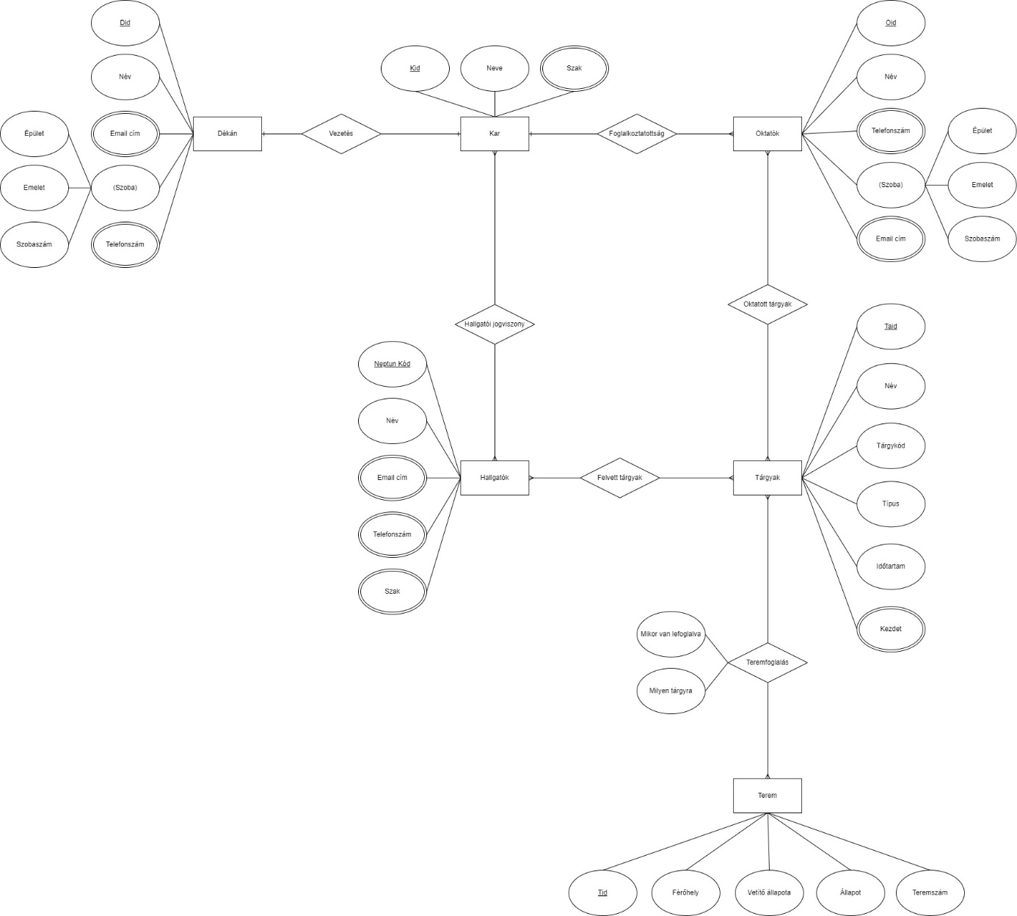

## **1b) Az adatbázis konvertálása XDM modellre**

A konvertálás során lett egy gyökér elemünk R65UKG_Teremfoglalás néven.

A gyökér elem alatt helyezkednek az ER modellben lévő egyedek, és a konvertálás során több-több kapcsolatból keletkezett kapcsoló táblák, amik többértékű tulajdonságok.

Minden tábla alatt láthatjuk az elemeiket és attribútumaikat, helyi- és idegen kulcsaikat.

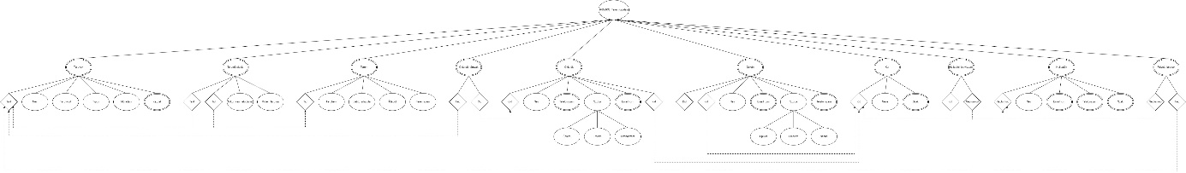

## **1c) Az XDM modell alapján XML dokumentum készítése**

Az xml dokumentumot feltöltöttem az általam ebben a félévben tanult tárgyak adataival, ebben a félévben engem tanító oktatók adataival, a dékánok adataival, néhány szaktársam adataival, és néhány kezdetleges, valós adattal.

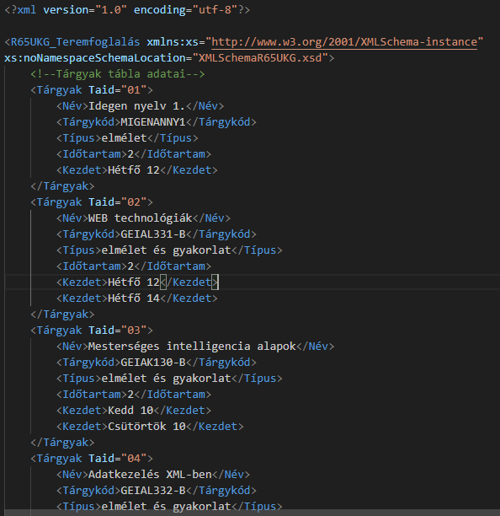

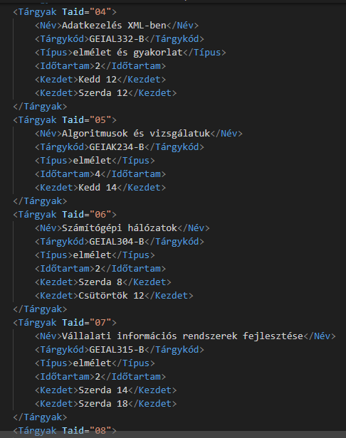  
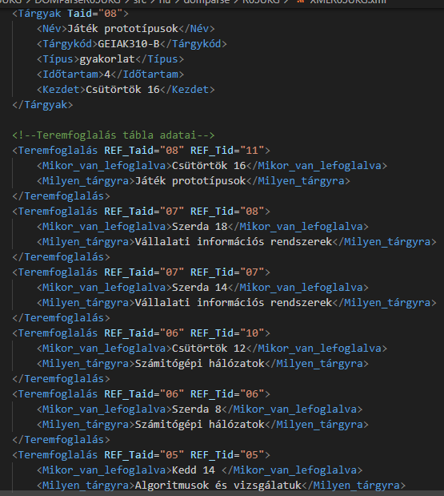  
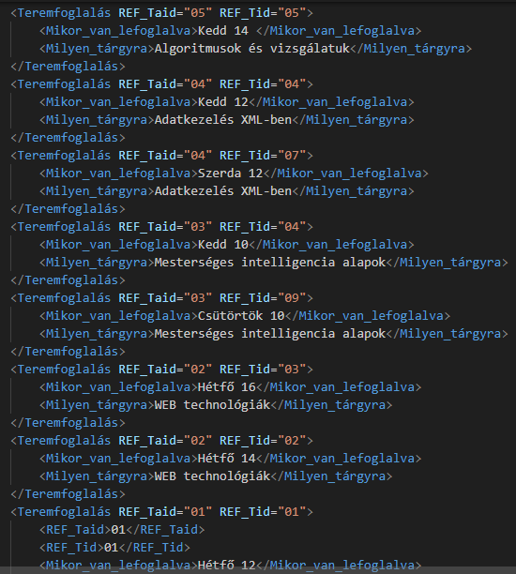  
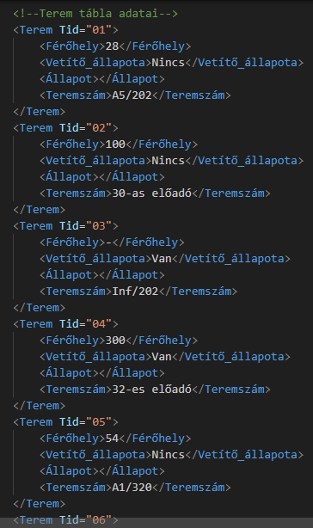  
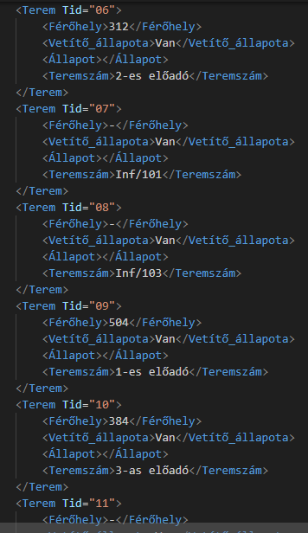  
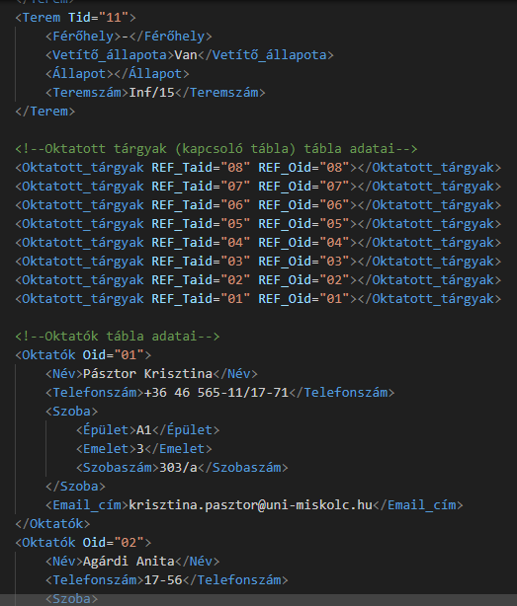  
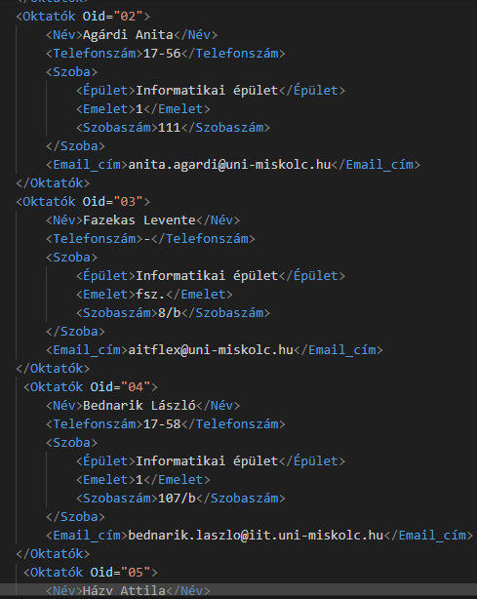  
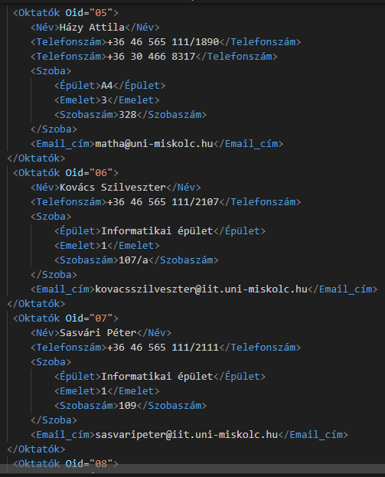  
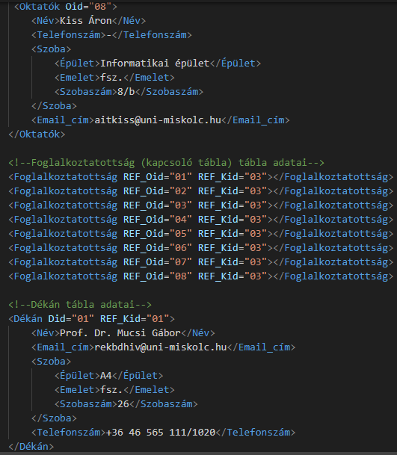  
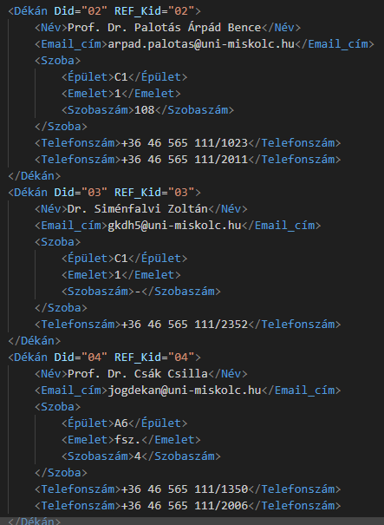  
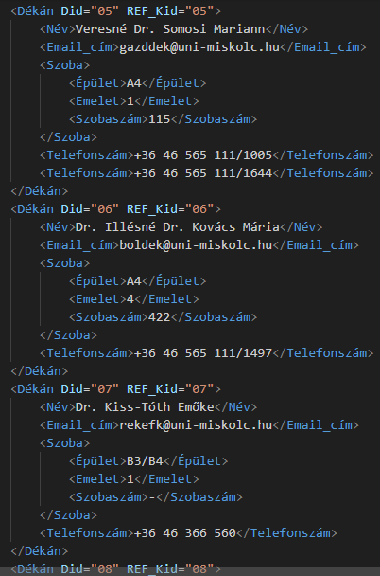  
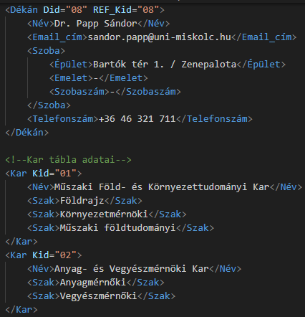  
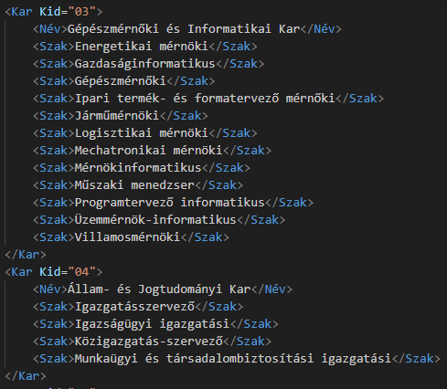  
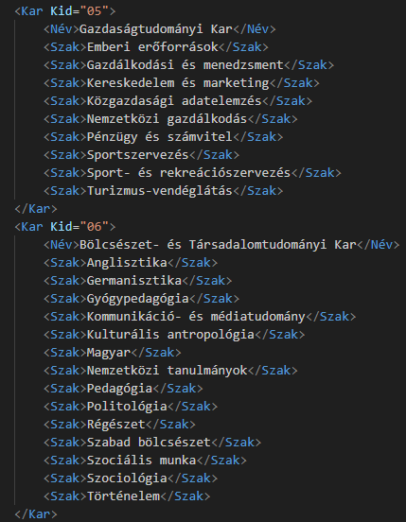  
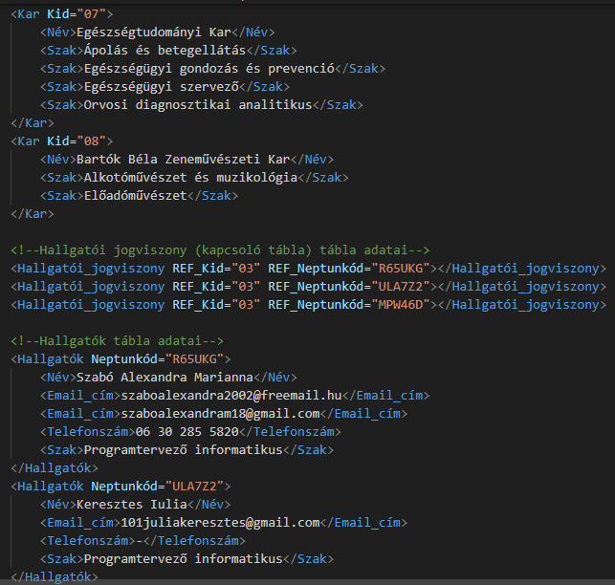  
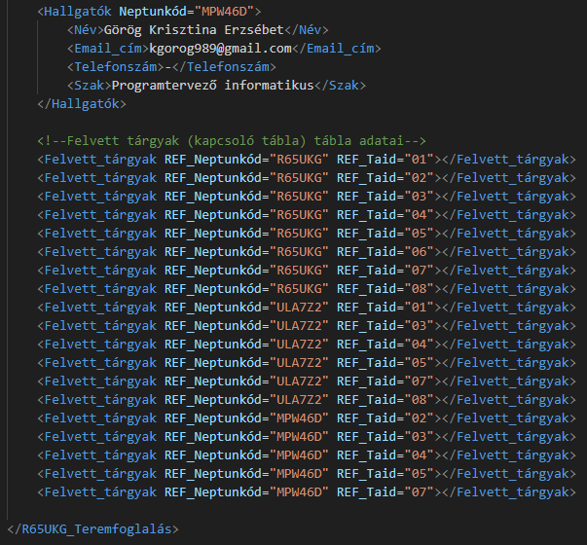

## **1d) Az XML dokumentum alapján XMLSchema készítése**

Az XMLSchema elkészítése során először kigyűjtöttem az egyszerű elemeket. Majd az elsődlegeskulcsokat gyűjtöttem ki. Folytattam az összetett elemek kigyűjtésével. A legkisebb egységekkel kezdtem, majd mentem tovább a nagyobbakra, végül pedig a gyökérelem vázát hoztam létre.

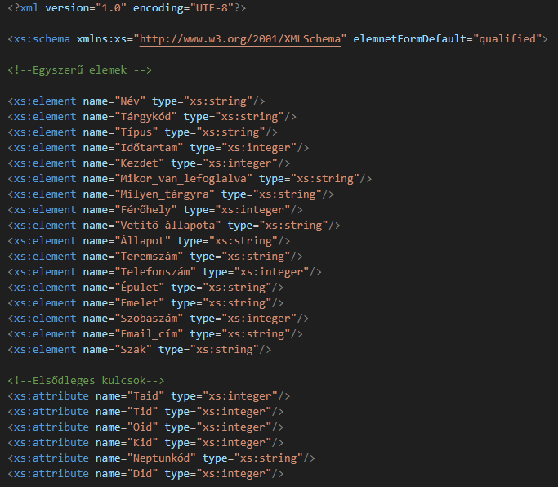  
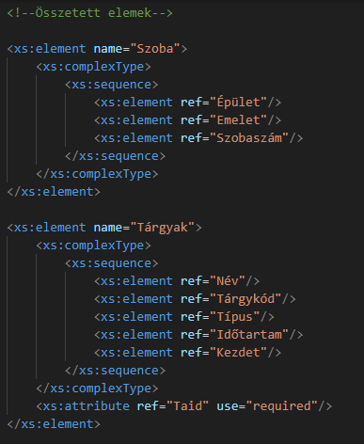

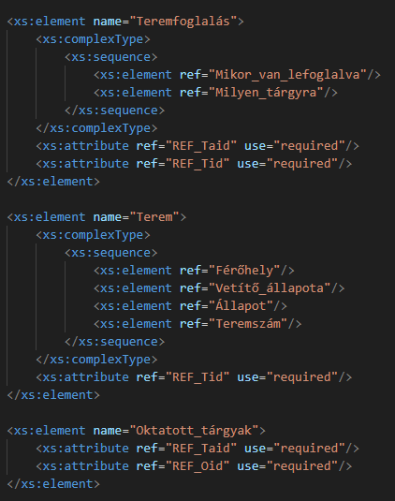  
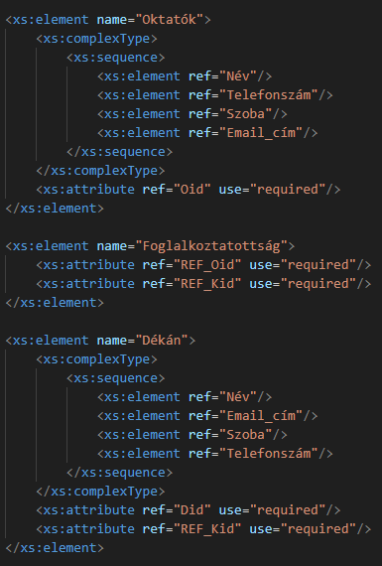  
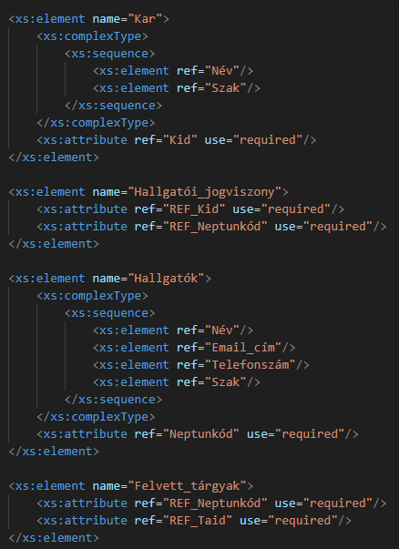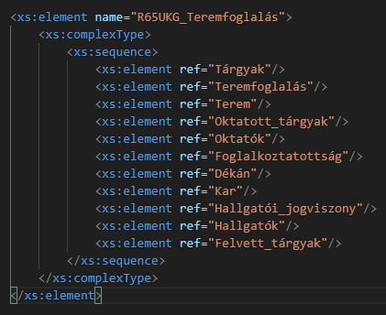  
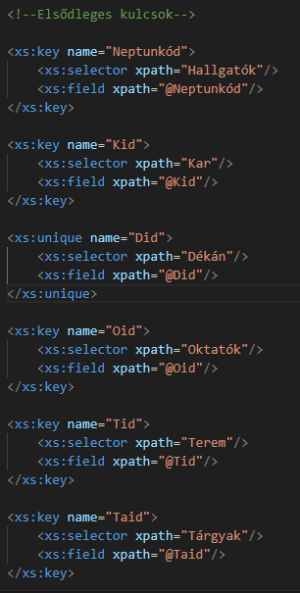  
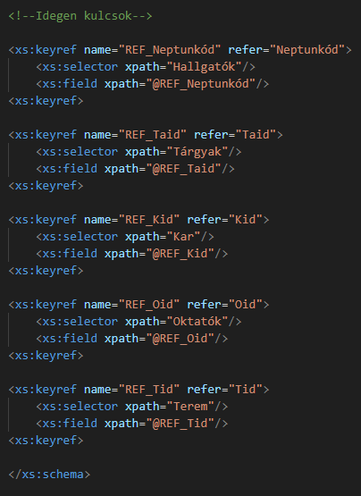

# **feladat**

## **2a)** adatolvasás

Beolvastam az XML fájlt a DocumentBuilder és DocumentBuilderFactory előre definiált osztály segítségével. Majd megvizsgáltam egy if-else elágazás segítségével, hogy tényleg sikerült-e beolvasnom a fájlt. Majd kiírattam az elemeket kacsacsőrrel elválasztva az értékeikkel együtt és a hozzájuk tartozó attribútumokat pedig kötőjellel velük egy sorba.

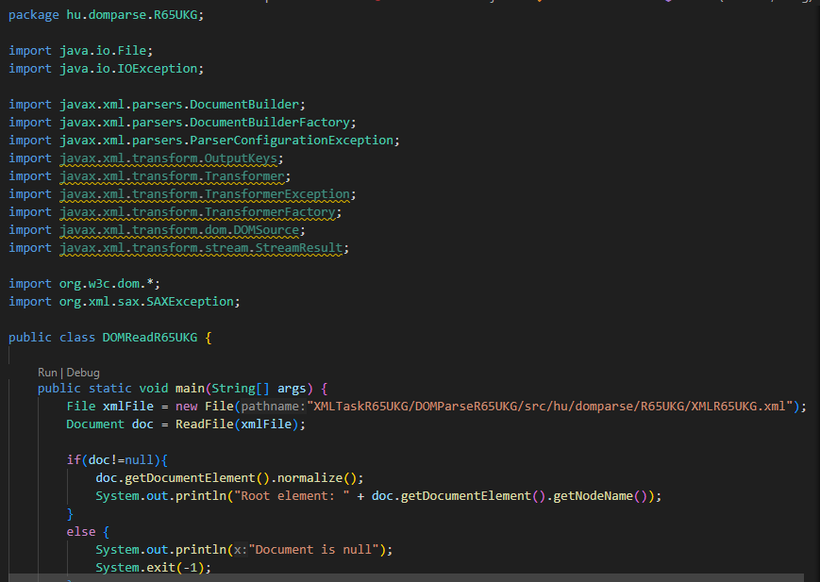  
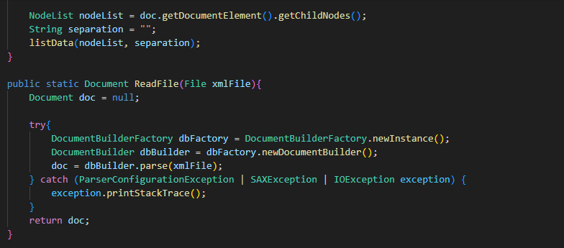

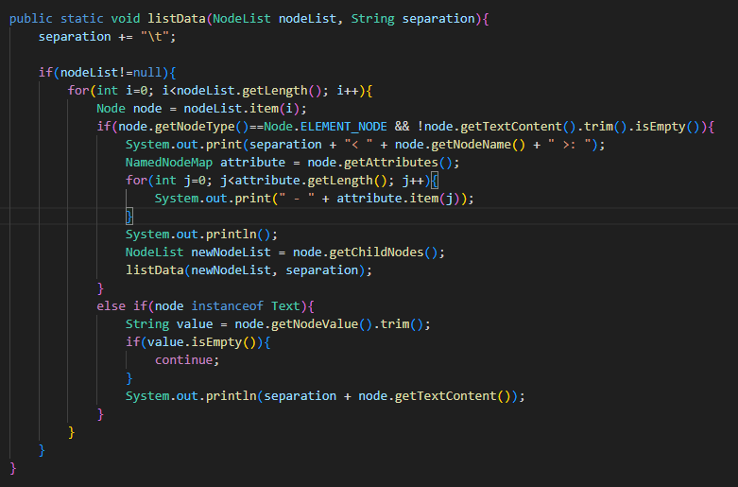

## **2b)** adatmódosítás

Beolvastam az XML fájlt a DocumentBuilder és DocumentBuilderFactory előre definiált osztály segítségével. Az első módosításomat külön általam írt függvény használata nélkül oldottam meg. Ott az egyes azonosítójú terem állapotát állítottam be foglaltra. A többi módosításhoz írtam külön függvényeket. Új oktató, új hallgatót és új termet adtam hozzá. Az egyes azonosítóval rendelkező oktatót átállítottam 13-as azonósítójúra. Majd kiírattam a konzolra és le is mentettem a dokumentumot modify.txt nevű fájlba.

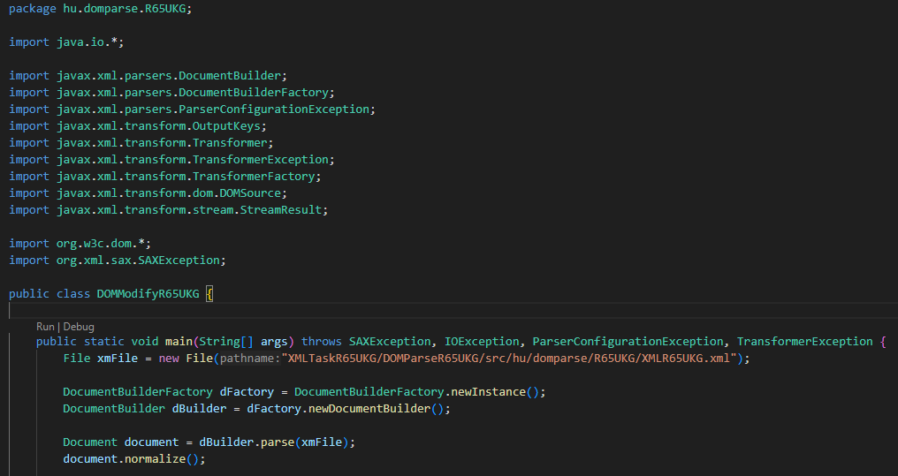

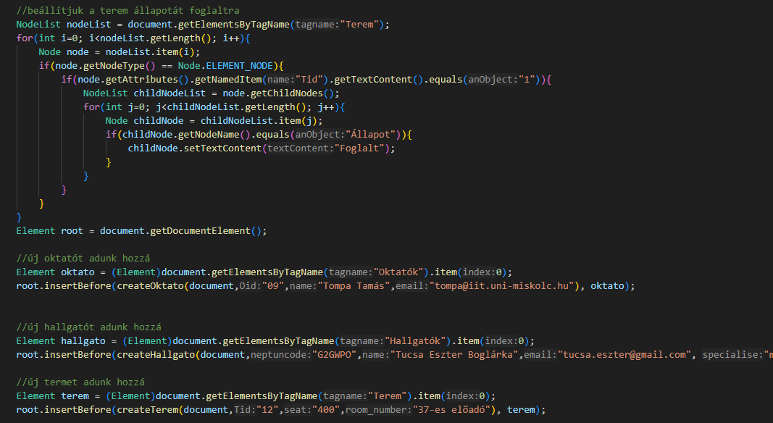  
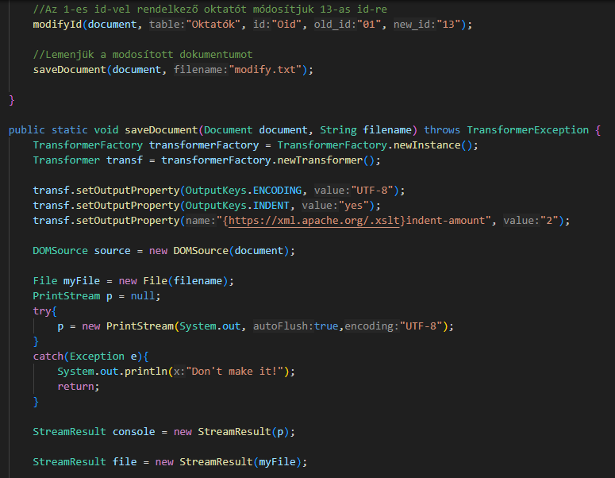  
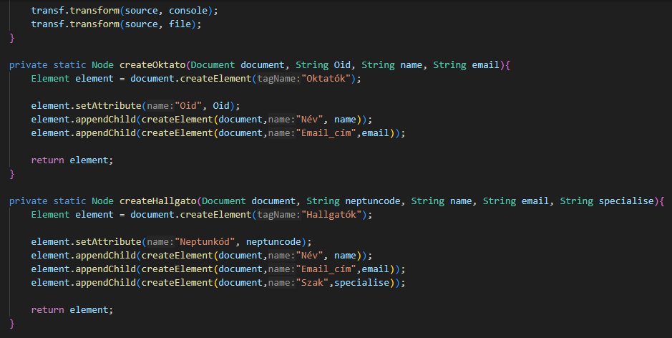  
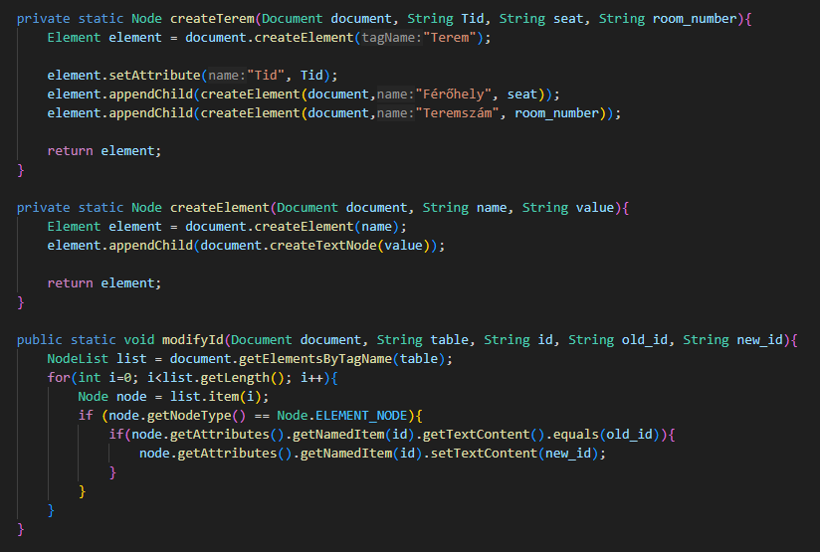

## **2c)** adatlekérdezés

Beolvastam az XML fájlt a DocumentBuilder és DocumentBuilderFactory előre definiált osztály segítségével. Majd lekérdeztem azokat a tárgyakat, amelyekből elméleti és gyakorlati óra is van egyaránt. Majd azokat az oktatókat, melyeknek az Informatikai épületben van a szobájuk. Majd azokat a termeket, ahol 100-nál nagyobb a férőhely, majd külön azokat a termeket, ahol van vetítő. Végül pedig a saját nevemet kérdeztem le a Neptunkódom alapján. Közben pedig minden kapott eredményt kiírattam a konzolra.

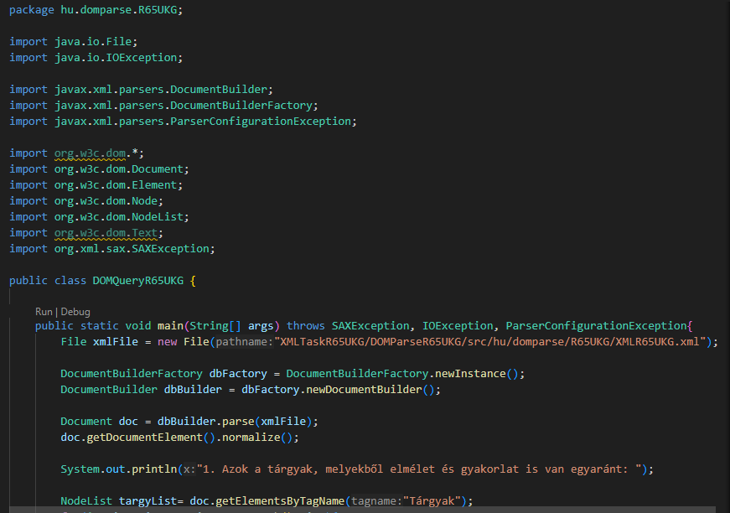  
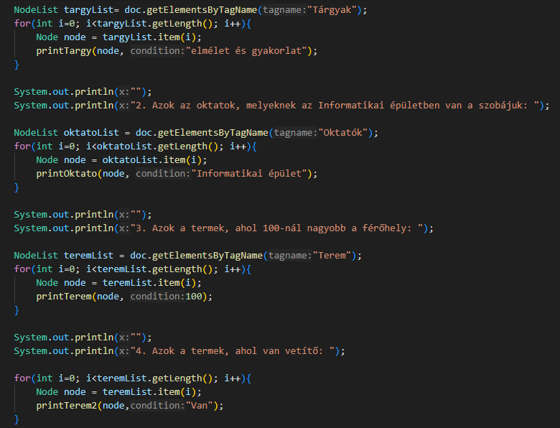  
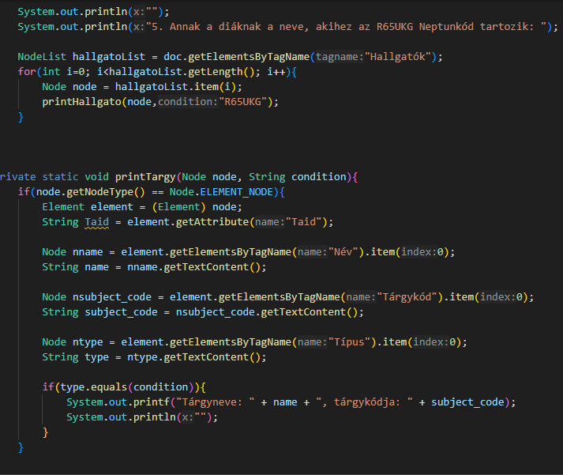  
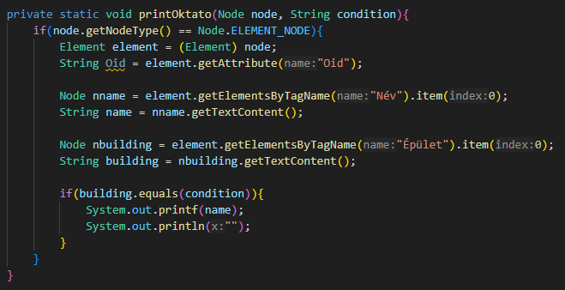  
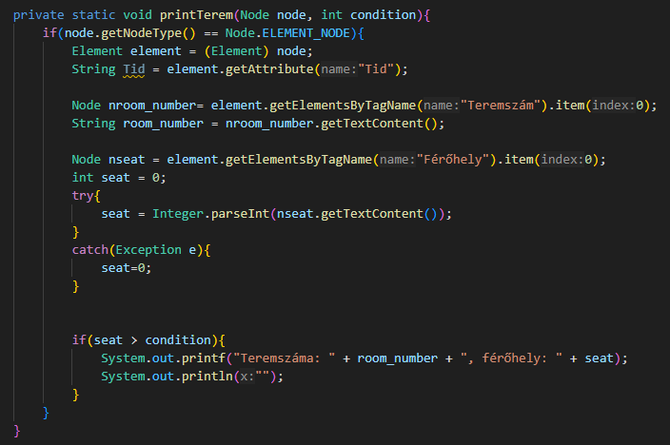  
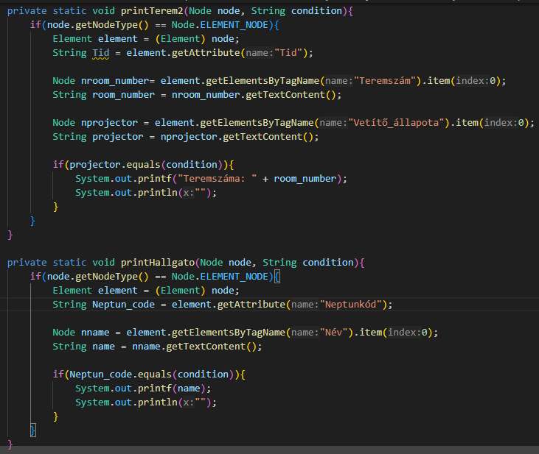

## **2d)** adatírás

Beolvastam az XML fájlt a DocumentBuilder és DocumentBuilderFactory előre definiált osztály segítségével, majd kiírtam a konzolra és egy write.txt fájlba.

